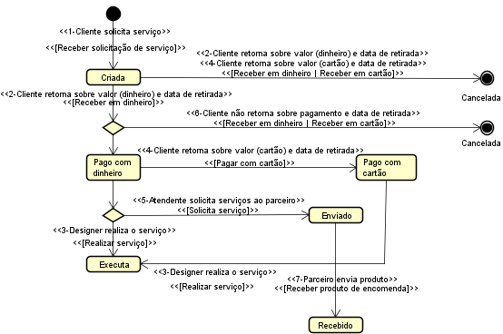**Análise do Ciclo de vida: Ordem de serviço**

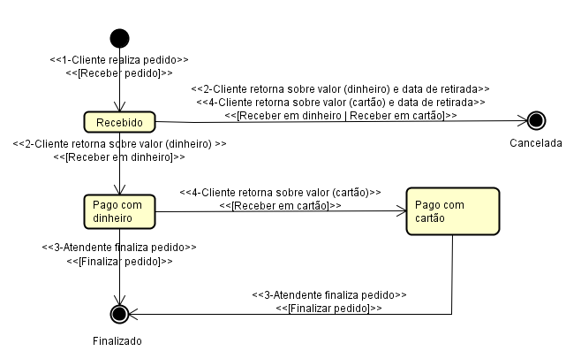**Análise do Ciclo de vida: Pedido**